С честью выполнившие долг
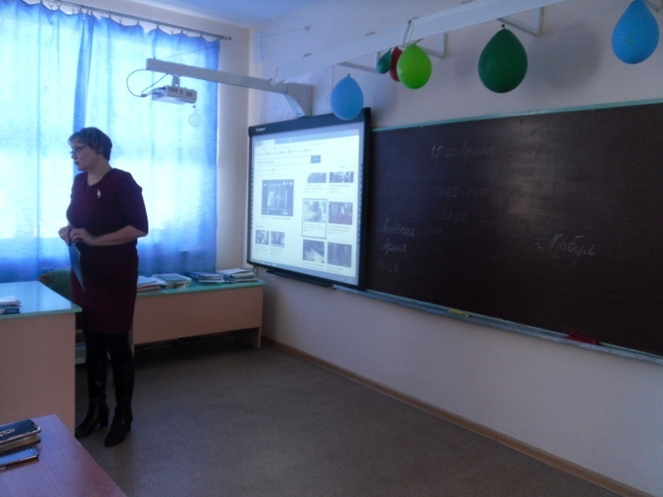
В ГБОУ СОШ с. Шламка проведены уроки мужества во 2-11 классах, посвященные 30-тилетию вывода войск из Афганистана.
У времени есть своя память – история. И потому мир никогда не забывает о трагедиях, потрясавших планету в разные эпохи, в том числе и о жестоких войнах, уносивших миллионы жизней, отбрасывавших назад цивилизации, разрушавших великие ценности, созданные человеком.
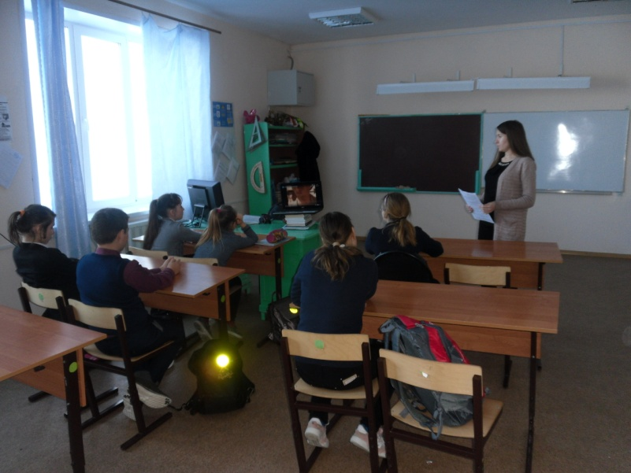
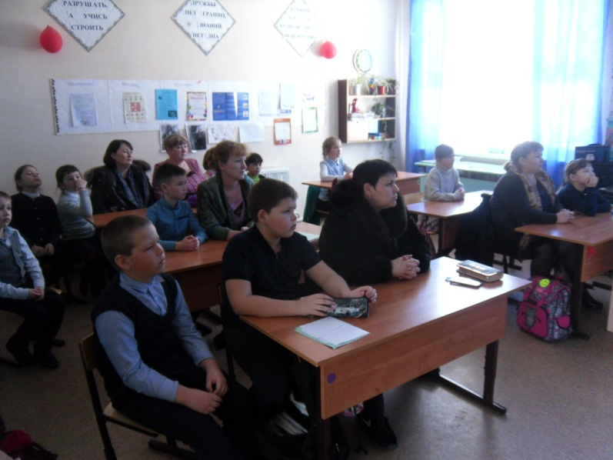
Все дальше в историю уходят события, связанные с Афганской войной, той братской помощью, которую наша страна, ее армия и правоохранительные органы оказали народу и правительству Афганистана в проведении демократических реформ. Тогда нам противостояли не только вооруженные бандформирования, поддерживаемые самыми реакционными мусульманскими кругами и империалистическими державами. По сути, именно в те годы наша страна впервые столкнулась с радикально настроенным, хорошо подготовленным и вооруженным исламским терроризмом, чья мрачная политика и жестокие методы ее осуществления ныне печально известны всему миру и отмечены гибелью тысяч ни в чем не повинных мирных людей.
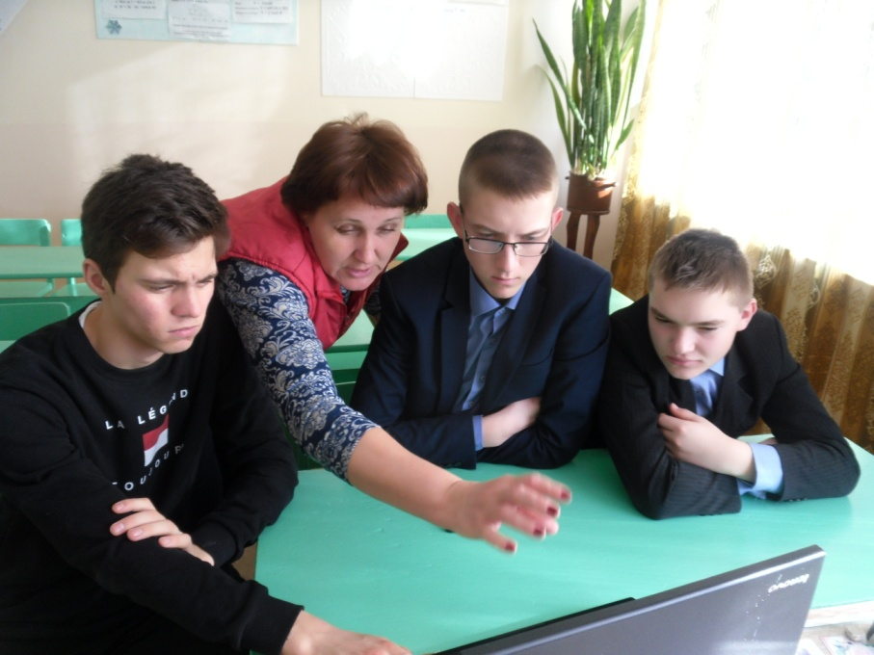
15 февраля 1989 года генерал Громов, командующий ограниченным контингентом советских войск в Афганистане, доложил, что выход советских войск из этой страны закончен и на многострадальной земле Афганистана не осталось ни одного советского солдата. Наш народ ждал этого дня целых девять лет. И вот 15 февраля 1989 года стал днем- символом, днем Памяти.
Ровно тридцать лет назад начался вывод ограниченного контингента советских войск из Афганистана. Нынешнее поколение не должно забывать трагедии афганских событий, мы должны помнить о тех, кто честно исполнил воинский долг, рисковал жизнью ради великой цели – мира на земле.

